班级  Klass | 袁靓班学前班 | 教室  Klassrum | A205
老师  Laoshi | 袁靓 | 电话  Mobil | 0720540821
邮箱地址  E-mail | sincereraemail@gmail.com | 上课日期  Datum | 2019年11月16日

教学目标(mål): 通过游戏和歌曲教唱，马牛羊鱼虫鸟草复习，学习，复习方位上中下左右韵歌见了老师 说声您早 不要忘记 你我和他，伸出双手，分为左右， 二三四五，六七八九
教学重点(tyngdpunkt)：发音，识字，韵律，交流
教学辅助(material)：图片，字卡，游戏和音乐
课时安排(tidsplanering): 3

上课内容 lektionsinnehåll

第一课时ＫＬ 10:00－10:30
步骤一(steg 1）大字卡复习马牛羊虫草鱼鸟 häst, ko, får,larv&buggar Eller insekter, gräs,fisk,fågel
步骤二(steg 2) 小组合作游戏拼图，鱼 fisk，公主frost prinsessan艾莎，fågel鸟，ekorre, orm svans游戏中复习方位，pyssla(gruppsamtala på kinesiska, med focus på riktning uppe, nere,till vänster, till höger)

第二课时ＫＬ 10:45 －11:15
- 步骤一(steg 1) 词认读 小马 en liten häst， 木马 trähäst， 小羊 ett litet får，牛羊 ko och får，一头牛 en ko，大鱼 stor fisk，小虫 liten larv，小鸟
- 步骤二(steg 2 ) 生字抽认复习
- 步骤三(steg 3) 游戏，小鱼小鱼慢慢游
第三课时ＫＬ 11:30 － 12:00
- 步骤一(steg 1) 韵歌 见了老师，说声您好，不要忘记，你我和他，伸出双手，分为左右，二三四五，六七八九
- 步骤二(steg 2) 鳄鱼史迪奇口语练习，它在哪里呀？
- 步骤三(steg 3) 家庭作业和学生课后跟进与家长沟通
- 课后作业 Läxa 1.练习大小多少左右辨认
2.在微信群中录音读给老师和大家听以下词，
马牛羊虫草鱼鸟

3.quizlet在线图卡认字或者游戏加深字的印象

上课学生Närvarolistan

学生姓名 | 本周是否到课 närvarande på lektionen | 上周作业是否完成 läxa inlämnade under lektionen
多多 | 是
张露露 | 请病假
贝拉 | 否
苏子阳 | 是
彭学如 | 病假
孙汉宁 | 是
杨丫丫 | 是
曾广亮 | 是
曾广钧 | 是
米娅 | 否
小琳 | 是
萨米 | 病假
侯一星 | 是
阿亚提 | 否
建熹 | 是

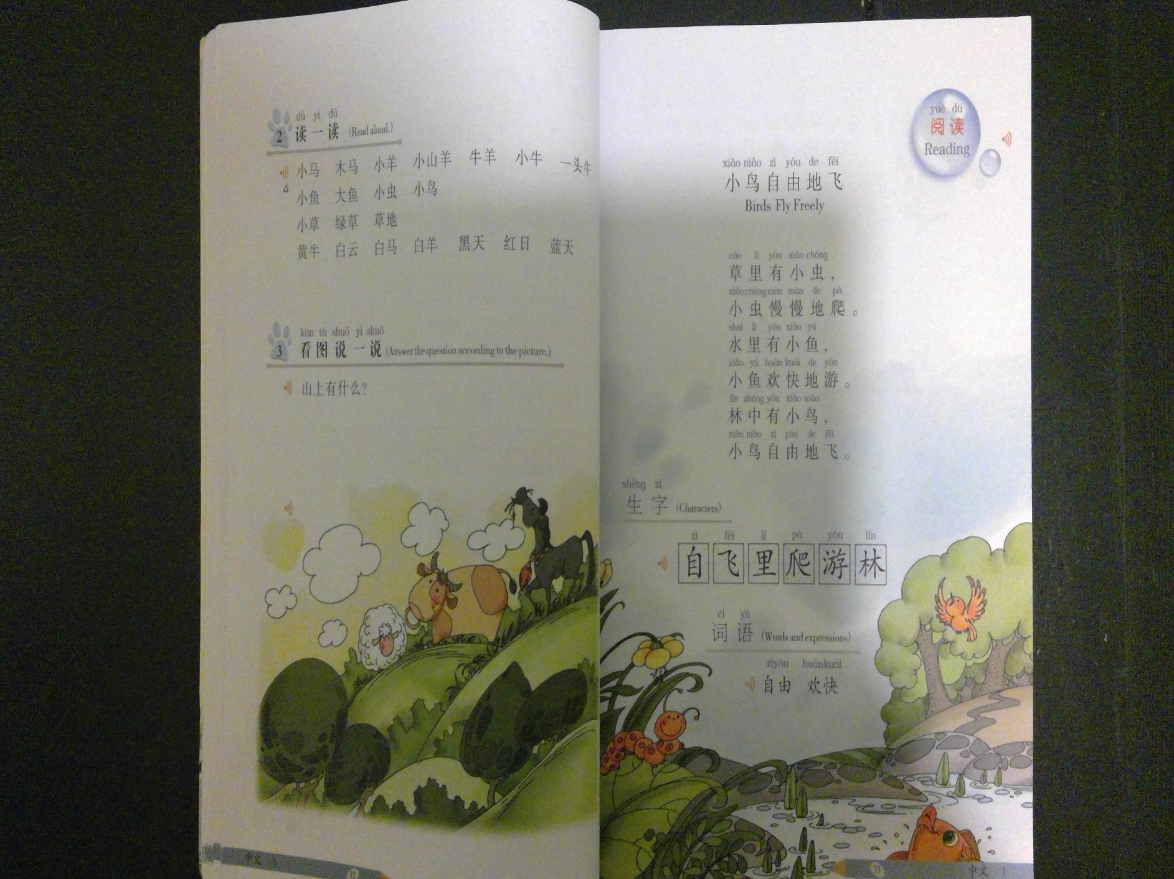
Det finns små buggar i gräset
Det finns små buggar i gräset
Buggen kryper långsamt
Det finns små fiskar i vattnet
Små fiskar simmar lyckligt
Det finns fåglar i skogen
Fåglar flyger fritt
Det finns ko, häst och får på berget.
De äter gräs

Vatten gräs växer i vattnet,
Vatten gräs
stängsel
vattenfall
äpplen ligger i plattan
guldfiskarna simmar i fiskbehållare
bebisar bo i huset
morötter i en låda
grönsaker i åkrar
vindturbin
，

